UỶ BAN NHÂN DÂN QUẬN BA ĐÌNH
TRƯỜNG MẪU GIÁO MẦM NON A

NGÀY HỘI CÔNG NGHỆ THÔNG TIN LẦN THỨ V

KỊCH BẢN E-LEARNING
HOẠT ĐỘNG KHÁM PHÁ
Đề tài: Dạy trẻ kỹ năng sử dụng điện thoại cố định và một số số điện thoại khẩn cấp.

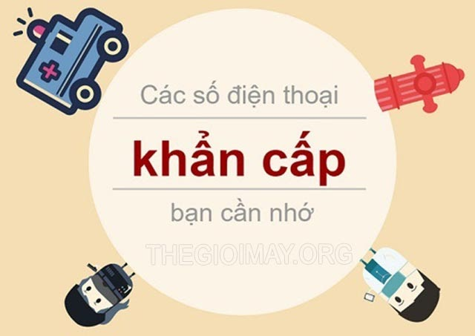

Lĩnh vực: Giáo dục Mầm non
Tác giả: Vũ Thị Phượng
Chức vụ: Giáo viên lớp Mẫu giáo nhỡ

Năm học: 2020 – 2021

I - Mục đích – yêu cầu:
- Kiến thức:
Trẻ biết tên gọi, chức năng, công dụng của chiếc điện thoại cố định
Nhận ra một số trường hợp nguy hiểm và gọi người giúp đỡ; Trẻ biết cách sử dụng điện thoại cố định
Trẻ biết 1 số số điện thoại khẩn cấp: 111; 113; 114; 115 và nhận biết ý nghĩa của các số điện thoại khẩn được sử dụng trong cuộc sống hàng ngày:
- 111 – Tổng đài quốc gia về bảo vệ trẻ em
- 113 – Gọi công an, cảnh sát
- 114 – Gọi cơ quan phòng cháy chữa cháy
- 115 – Gọi cấp cứu về y tế

- Kỹ năng:
Trẻ chú ý quan sát, ghi nhớ số điện thoại: Cảnh sát 113; Cứu hỏa 114; Cấp cứu 115
Trẻ biết gọi số điện thoại khẩn cấp trong tình huống phù hợp
Nhận ra một số trường hợp nguy hiểm và gọi người giúp đỡ:
Biết gọi người giúp đỡ khi bị lạc
Thái độ:
Trẻ hứng thú tham gia vào các hoạt động.
II - Chuẩn bị:
* Đồ dùng của cô:
- Giáo án powerpoit, các video, ghi âm cô giới thiệu
- Bài giảng E-Learning
* Đồ dùng của trẻ:

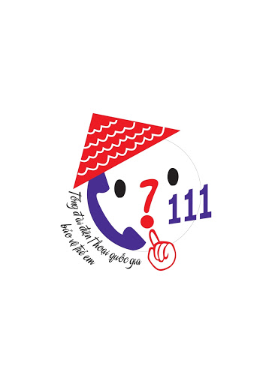

II) Kịch bản chi tiết:

STT | Nội dung – Lời hướng dẫn | Mục tiêu và ý tưởng thiết kế
Slide 1  Trang bìa | BỘ GIÁO DỤC VÀ ĐÀO TẠO  Cuộc thi Thiết kế bài giảng điện tử  Tiêu bài giảng dự thi:  Dạy trẻ kỹ năng sử dụng điện thoại cố định và một số số điện thoại khẩn cấp.  Chủ đề: Khám phá khoa học  Lứa tuổi:Mẫu giáo nhỡ 4-5 tuổi  Giáo viên: Vũ Thị Phượng  Email: phuong1811@gmail.com  Điện thoại: 0966603122  Đơn vị: Trường mẫu giáo mầm non A, Điện Biên, Ba Đình, Hà Nội | Trang bìa giới thiệu những thông tin liên quan đến giáo viên và tên bài giảng  Được lồng nhạc nền để tạo cho các con học sinh ấn tượng và sự vui tươi phấn khởi trước khi vào bài học
Slide 2 Giới thiệu | - Xin chào tất cả các con. Cô tên là Vũ Phượng dạy lớp Mẫu giáo nhỡ , trường Mầm non A Ba đình.  Rât vui khi gặp lại các con trong giờ học khám phá ngày hôm nay!  Ngay bây giờ, cô dành cho các con 1 trò chơi mang tên “ Ai nhanh, ai đúng” | - Quay clip cô giới thiệu
Slide 3  Hướng dẫn trò chơi | Chào mừng các con đã đến với trò chơi “ Ai nhanh, ai đúng”  Để quay lại, con hãy kích chuột vào biểu tượng mũi tên màu xanh.  - Để bỏ qua trò chơi, con hãy kích chuột vào biểu tượng gạch chéo màu đỏ.  - Nếu đã sẵn sàng tham gia trò chơi, con hãy nhấp chuột vào ô có biểu tượng ngón tay để bắt đầu và lắng nghe câu hỏi nhé. | - Dạy theo phương pháp “ Lớp học đảo ngược”  - Ghi âm giọng cô hướng dẫn cách chơi
Slide 4  Trò chơi kiểm tra kiến thức  Tổng kết phần trò chơi | Câu 1( Dạng câu hỏi lựa chon)  - Con hãy kích chuột vào ô có hình ảnh điện thoại bàn.  . Điện thoại bàn . Ô tô . Xe máy  . Điện thoại cầm tay  - Để trả lời câu hỏi các con kích chuột vào ô có biểu tượng hình bàn tay.  Câu 2( Dạng câu hỏi Đúng Sai)  Điện thoại bàn có ống nghe đúng hay sai?  Câu 3( Dạng câu hỏi Hospot)  Bé hãy tìm bàn phím điện thoại.  - Chúc mừng con đã hoàn thành trò chơi  - Rất tiếc, con chưa hoàn thành trò chơi. Nếu muốn tiếp tục, con hãy kích chuột vào ô bên dưới biểu tượng ngón tay | Hình ảnh đưa ra kèm âm thanh  Đánh giá phần trò chơi
Slide 5  Hướng dẫn cách sử dụng điện thoại | - Cô giới thiệu với các con, đây là chiếc điện thoại cố định hay còn gọi là chiếc điện thoại bàn. Điện thoại dùng để liên lạc giữa những người cách xa nhau  - Điện thoại có phần ống nghe, bàn phím, nút dừng cuộc gọi, màn hình hiển thị số.  - Khi muốn gọi điện thoại các con nhấc phần ống nghe lên một phần áp vào tai phần có dây nối áp gần vào miệng. Sau đó các con ấn số. Khi có chuông reo ( tiếng chuông reo). Chúng mình nhấc máy lên. Khi trò chuyện điện thoại các con nhớ nói vừa phải, đủ nghe và nhớ nên xưng tên của mình và nêu mục đích của cuộc nói chuyện.  - Khi kết thúc cuộc gọi các con nhấn vào nút dừng cuộc gọi hoặc con có thể đặt ống nghe vào vị trí ban đầu.  - Khi có người gọi điện thoại đến các con nhớ không đùa nghịch nói to hay chạm vào nút dừng cuộc gọi  - Khi điện thoại đang đổ chuông ( tiếng chuông reo) có nghĩa là có người đang gọi đến. Các con  nhấc ống nghe lên chào hỏi và thực hiện cuộc trò chuyện  Như vậy, các con đã biết về điện thoại cố định và cách sử dụng nó rồi. Tiếp theo chúng ta cùng tìm hiểu thêm những số điện thoại khẩn cấp cần ghi nhớ nhé! | Video cô hướng dẫn cấu tạo và cách sử dụng chiếc điện thoại cố định ( điện thoại để bàn)
Slide 6  Giới thiệu số điện thoại khẩn cấp cần ghi nhớ | Vừa rồi các con đã biết cách sử dụng điện thoai cố định. Ngoài điện thoại cố định còn có rất nhiều điện thoại đó là điện thoại di động.  Đồng hồ điện thoại đo được sức khỏe  Giới thiệu điện thoại của các hãng nổi tiếng và của Việt Năm. Tiếp theo cô giới thiệu về các số điện thoại khẩn cấp cần ghi nhớ. | Video ghi hình cô thuyết trình
Slide 7  Tình huống gọi số 115 | - Trong một số trường hợp khẩn cấp các con có thể gọi đến 1 số số điện thoại khẩn cấp sau đây  * Đưa hình ảnh các tình huống nên gọi 115  Nếu con thấy có người bị ngất, tai nạn giao thông, mẹ sắp sinh em bé các con hãy bấm số 115 để được hỗ trợ kịp thời( kèm theo tiếng chuông báo) | Power point các hình ảnh lồng tiếng cô và tiếng chuông báo  ( kèm theo tiếng chuông báo)
Slide 8  Tình huống gọi số 114 | * Đưa hình ảnh các tình huống nên gọi 114:  Trong trường hợp phát hiện ra cháy nhà, có lửa lớn ở bếp, hoặc nghe thấy tiếng chuông cứu hỏa con hãy bình tĩnh gọi cho chú lính cứu hỏa bằng cách bấm số 114 | Power point các hình ảnh lồng tiếng cô và tiếng chuông báo  ( kèm theo tiếng chuông báo)
Slide 9  Tình huống gọi số 113 | * Đưa hình ảnh các tình huống nên gọi 113:  Khi phát hiện ra kẻ trộm, xô xát đánh nhau hay thấy kẻ lạ trèo tường vào nhà hàng xóm các con có thể bấm số 113 để gọi các chú cảnh sát | Power point các hình ảnh lồng tiếng cô và tiếng chuông báo  ( kèm theo tiếng chuông báo)
Slide 10  Tình huống gọi số 111 | * Đưa clip về bạo lực xâm hại trẻ em nên gọi 111: Khi nghi ngờ, chứng kiến những hành vi xâm hại, bạo lực với trẻ em gọi 111 | Power point các hình ảnh lồng tiếng cô và tiếng chuông báo  ( kèm theo tiếng chuông báo)
Slide 11  Giới thiệu trò chơi “ Bé thông minh nhanh trí” | Các con đã nhớ được bao nhiêu số điện thoại khẩn cấp rồi? Chúng ta hãy đến với trò chơi  “ Bé thông minh nhanh trí” nào!  - Nếu đã sẵn sàng tham gia trò chơi, con hãy nhấp chuột vào ô có biểu tượng ngón tay để bắt đầu và lắng nghe câu hỏi nhé. | Thu âm kết cho slide tìm hiểu về 1 số điện thoại khẩn cấp
Slide 12 | Câu hỏi 1( Dạng câu hỏi trắc nghiệm)  Con hãy quan sát kéo số điện thoại vào hình ảnh phù hợp?  Để trả lời con hãy kích chuột vào ô có biểu tượng hình bàn tay  + Nếu trả lời đúng: Màn hình sẽ xuất hiện mặt vui cùng âm thanh: Bé trả lời đúng rồi. Để tiếp tục bé hãy kích chuột vào ô có biểu tượng hình bàn tay.  +Nếu trả lời sai:  => Màn hình sẽ xuất hiện mặt buồn cùng âm thanh: Rất tiếc, con trả lời sai rồi. Để làm lại con hãy kích chuột vào ô có biểu tượng hình bàn tay.  +Nếu tiếp tục trả lời sai: Có hình ảnh đáp án câu trả lời.  Để tiếp tục con hãy kích chuột vào ô có biểu tượng hình bàn tay.  Câu hỏi 2( Dạng câu hỏi kéo thả)  Khi phát hiện ra đám cháy con sẽ gọi số điện thoại nào trong các số điện thoại sau:  114 115 141 112  Để trả lời con hãy kích chuột vào ô có biểu tượng hình bàn tay  Câu hỏi 2( Dạng câu hỏi tương tác nối ý matching)  Ghép các số điện thoại khản cấp với hình ảnh phù hợp. | Tạo câu hỏi trên Quiz kèm hình ảnh và âm thanh  Các câu hỏi và bài tập tương tác giúp trẻ củng cố kiến thức.  Ghi âm để lồng vào các nút biểu tượng khi trẻ chơi:  => Nếu trả lời đúng, trên màn hình sẽ xuất hiện mặt cười cùng với âm thanh  - Nếu trả lời sai, sẽ xuất hiện mặt buồn cùng âm thanh
Slide 13  Trò chơi  “ Bé thông minh, nhanh trí” | Câu hỏi 3:  Bé nhanh mắt nhanh tay bấm số điện thoại khi hình ảnh xuất hiện trên màn hinh  -Khi bấm đúng số điện thoại khi hình ảnh trên màn hinh sẽ xuất hiện video về nội dung ảnh đó  - Kích chuột vào biểu tượng bàn tay dể tiếp tục xuất hiện hình ảnh khác  + Hình ảnh đánh trẻ em  . | Làm trên powerpoint  Các hình ảnh tình huống và số điện thoại khẩn cấp và âm thanh.  Hình ảnh tình huống và các phương án lựa chọn
Slide 14  Trò chơi | Hình ảnh đánh nhau trên phố | Làm trên powerpoint  Hình ảnh tình huống và số điện thoại khẩn cấp và âm thanh.
Slide 15  Trò chơi | Hình ảnh cháy nhà | Làm trên powerpoint  Hình ảnh tình huống và số điện thoại khẩn cấp và âm thanh.
Slide 16  Trò chơi | Hình ảnh bị ốm | Làm trên powerpoint  Hình ảnh tình huống và số điện thoại khẩn cấp và âm thanh.
Slide 17  Trò chơi | Các câu hỏi dạng trắc nghiệm, đúng sai để học sinh lựa chọn | Thiết kế trò chơi trên storyline  kèm âm thanh.
Slide 18  Tổng kết trò chơi | - Chúc mừng con đã hoàn thành trò chơi | Làm trên powerpoint
Slide 19  Kết thúc | Kết thúc: - Giờ học đến đây là hết rồi. Cô Phượng xin chào các con và hẹn gặp lại vào giờ học sau, để tạm biệt, các con cùng lắng nghe bài hát “ Năm ngón tay xinh” | Quay clip cô kết thúc giờ học
Slide 20 | https://www.youtube.com/watch?v=D6MZWfmbqs0 | Clip bài hát “ Năm ngón tay xinh”
Slide 21 | Tài liệu tham khảo: hình ảnh clip từ các trang youtube.com  - Google. com  - Chương trình GDMN mới.  - Tài liệu từ các đồng nghiệp  - Phần mềm.... | Lồng nhạc nhẹ nhàng
Slide 22 | Trên đây là bài giảng E- learning của tôi. Rất mong nhận được sự đón góp ý kiến của ban giám khảo đê bài giảng của tôi được hoàn thiện hơn.  Xin chân thành cảm ơn! | Lồng nhạc nhẹ nhàng

